*[Lugar de bike é na rua e na estrada](http://www.euvoudebike.com/2014/02/lugar-de-bike-e-na-rua-e-na-estrada/)*

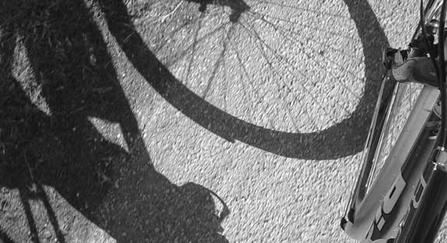

Após muita briga, em janeiro de 1998 **(!)** as bicicletas foram incluídas no Código Nacional de Trânsito. Mas a falta de informação é tão grande que até os próprios ciclistas desconhecem seus direitos e deveres.

Você sabia que os motoristas devem, por lei, deixar uma distância lateral de **um metro e meio** ao ultrapassar uma bicicleta? Sabia também que é proibido pedalar pela calçada? Essas regras estão no Código Nacional de Trânsito e é nossa intenção neste post jogar um pouco de luz nesta situação.

Infelizmente, os ciclistas que mais utilizam a bike como meio diário de transporte não têm informações sobre o Código Nacional de Trânsito, o que resulta muitas vezes em conduta inadequada, como pedalar em calçadas ou na contra-mão. Estes, por serem atualmente formados em sua maioria pela população de baixa renda (a bicicleta é o meio de transporte com propulsor mais barato!) somente têm acesso à mídia de massa, que, por sua vez, não se sensibiliza com a bike como meio de transporte efetivo.

Um amigo alemão me contou que era “obrigado”, desde criança, a fazer aulas equivalentes à nossa “auto-escola”. Nessas aulas, ele aprendia técnicas de pedalar, direitos e deveres do ciclista e comportamentos recomendados para garantir a segurança. Assim, quando ele atingiu a vida adulta e passou a se locomover mais de automóvel, a sua consciência como ciclista pré-adquirida foi muito favorável para sua atitude como motorista em relação aos cuidados no trânsito, levando a uma convivência harmônica destes dois importantes meios de transporte.

Como ainda não temos esta consciência de que a bike é também um meio de transporte e não apenas um instrumento de lazer, temos que “brigar” por nosso espaço e pela nossa segurança nas ruas das grandes cidades. **Cada ciclista a mais na rua significa um carro a menos** nos congestionamentos monstruosos, uma vaga a mais no transporte coletivo, uma vaga a mais de estacionamento e, em uma boa parte dos casos, uma pessoa a menos na fila do médico e/ou do hospital! Ou seja, quanto mais ciclistas na rua, menor o custo social.

O projeto “E[u Vou de Bike](http://euvoudebike.com/)” tem a missão de fomentar o uso da bicicleta como meio de **transporte sustentável**, isto é, baseado em possibilidades e nas individualidades, sem ativismo, pois acreditamos que o ato de “ir de bike” é uma consequência natural do atual dilema que estamos vivendo: trânsito quase em colapso x saúde geral quase em colapso.

Recentemente, podemos perceber em nosso País um início de esforço em mudar este paradigma. Na cidade de São Paulo, a lei de n. 10.907/91 – Decreto 34.864/95 diz que toda nova avenida deve trazer consigo uma ciclovia. Até pouco tempo atrás, isto era uma verdadeira lenda – muitas ciclovias, como a da Avenida Sumaré  levam “do nada a lugar nenhum”. Mas é nítido o esforço, ainda que tímido, em mudar este quadro.

**No Código Brasileiro de Trânsito, em sua última versão, a bicicleta está inserida assim:**

**Artigo 21.**Compete aos órgãos e entidades executivos rodoviários da União, dos Estados, do Distrito Federal e dos Municípios, no âmbito de sua circunscrição:  
I – cumprir e fazer cumprir a legislação e as normas de trânsito, no âmbito de suas atribuições;

II – planejar, projetar, regulamentar e operar o trânsito de veículos, de pedestres e de animais, e promover o desenvolvimento da circulação e da segurança de ciclistas;

**Artigo 24.**Compete aos órgãos e entidades executivos de trânsito dos Municípios, no âmbito de sua circunscrição:

I – cumprir e fazer cumprir a legislação e as normas de trânsito, no âmbito de suas atribuições;

II – planejar, projetar, regulamentar e operar o trânsito de veículos, de pedestres e de animais, e promover o desenvolvimento da circulação e da segurança de ciclistas;

**Artigo 38.** Antes de entrar à direita ou à esquerda, em outra via ou em lotes lindeiros, o condutor deverá:  
Parágrafo Único: Durante a manobra de mudança de direção, o condutor deverá ceder passagem aos pedestres e ciclistas, aos veículos que transitem em sentido contrário pela pista da qual vai sair, respeitando a norma de preferência de passagem.

**Artigo 39.** Nas vias urbanas, a operação de retorno deverá ser feita nos locais para isto determinados, quer por meio de sinalização, quer pela existência de locais apropriados, ou, ainda, em outros locais que ofereçam condições de segurança e fluidez, observadas as características da via, do veículo, das condições meteorológicas e da movimentação de pedestres e ciclistas.

**Artigo 58.** Nas vias urbanas e rurais de pista dupla, a circulação de bicicletas deverá ocorrer, quando não houver ciclovia, ciclofaixa ou acostamento, ou quando não for possível a utilização desses, nos bordos da pista de rolamento, no mesmo sentido de circulação regulamentado pela via, com preferência sobre os veículos automotores (portanto, se um guarda rodoviário parar você em uma estrada, mostre a ele este artigo nacional. Aliás, copie este artigo, plastifique e pedale com ele por todo o Brasil. Mas lembre-se sempre: seja educado, mas assegure o seu direito).  
Parágrafo único. A autoridade de trânsito com circunscrição sobre a via poderá autorizar a circulação de bicicletas no sentido contrário ao fluxo dos veículos automotores, desde que dotado o trecho com ciclofaixa.

**Artigo 59.** Desde que autorizado e devidamente sinalizado pelo orgão ou entidade com circunscrição sobre a via, será permitida a circulação de bicicletas nos passeios

**DOS PEDESTRES E CONDUTORES DE VEÍCULOS NÃO MOTORIZADOS.**

**Artigo 68.** É assegurada ao pedestre a utilização dos passeios ou passagens apropriadas das vias urbanas e dos acostamentos das vias rurais para circulação, podendo a autoridade competente permitir a utilização de parte da calçada para outros fins, desde que não seja prejudicial ao fluxo de pedestres.

§ 1.º O ciclista desmontado empurrando a bicicleta equipara-se ao pedestre em direitos e deveres.

**DOS VEÍCULOS**

**Seção I**  
Disposições Gerais

**Artigo 96.** Os veículos classificam-se em:

I – quanto à tração:  
a) automotor;  
b) elétrico;  
**c) de propulsão humana;**  
d) de tração animal;  
e) reboque ou semi-reboque;

II – quanto à espécie:  
a) de passageiros:  
**1 – bicicleta;**  
2 – ciclomotor;  
3 – motoneta;  
4 – motocicleta;  
5 – triciclo;  
6 – quadriciclo;  
7 – automóvel;  
8 – microônibus;  
9 – ônibus;  
10 – bonde;  
11 – reboque ou semi-reboque;  
12 – charrete;  
(Continua..)

**Artigo 105.** São equipamentos obrigatórios dos veículos, entre outros a serem estabelecidos pelo CONTRAN:  
(…)  
VI – para as **bicicletas**, a campainha, sinalização noturna dianteira, traseira, lateral e nos pedais, e espelho retrovisor do lado esquerdo.(observar que esta é uma lei que não foi sugerida por ciclistas, uma vez que a utilidade destes itens é bem questionável. Mas, principalmente se vai pegar estrada, instale estes itens para não ter problemas com as autoridades, e bom pedal!)

**Artigo 201.** Deixar de guardar a distância lateral de um metro e cinqüenta centímetros ao passar ou ultrapassar bicicleta:

Infração – média;  
Penalidade – multa.

**Artigo 220.** Deixar de reduzir a velocidade do veículo de forma compatível com a segurança do trânsito:  
(…)

XIII – ao **ultrapassar ciclista**:  
Infração – grave;  
Penalidade – multa;

Artigo 255. Conduzir bicicleta em passeios onde não seja permitida a circulação desta, ou de forma agressiva, em desacordo com o disposto no parágrafo único do art. 59:

Infração – média;  
Penalidade – multa;  
Medida administrativa – remoção da bicicleta, mediante recibo para o pagamento da multa.

**ANEXO I**  
DOS CONCEITOS E DEFINIÇÕES

Para efeito deste Código adotam-se as seguintes definições:

**ACOSTAMENTO**- parte da via diferenciada da pista de rolamento destinada à parada ou estacionamento de veículos, em caso de emergência, e à circulação de pedestres e bicicletas, quando não houver local apropriado para esse fim.  
**BICICLETA**- veículo de propulsão humana, dotado de duas rodas, não sendo, para efeito deste Código, similar à motocicleta, motoneta e ciclomotor.  
**BICICLETÁRIO**- local, na via ou fora dela, destinado ao estacionamento de bicicletas.  
**PASSEIO**- parte da calçada ou da pista de rolamento, neste último caso, separada por pintura ou elemento físico separador, livre de interferências, destinada à circulação exclusiva de pedestres e, excepcionalmente, de ciclistas.

Assim se conclui a representação da bike em nosso Código de Trânsito. Alguns podem achar algo tímido, mas se considerarmos que há 20 anos a bicicleta sequer era citada, esta inserção significa um**avanço gigantesco**!

Portanto, ciclista: **conheça seus direitos e lute por eles**!

* Por Guga Machado  
Imagem:[SXC.hu](http://www.sxc.hu/)

### [*Noções de ergonomia para a compra da bike*](http://www.euvoudebike.com/2014/02/nocoes-de-ergonomia-para-a-compra-da-bike/)

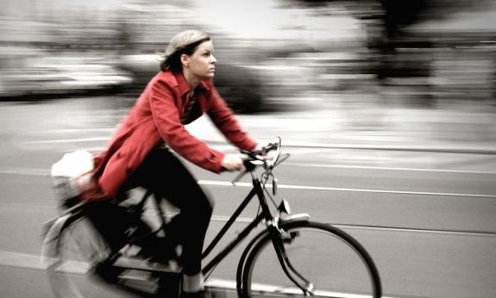

Assim como camas, cadeiras, mesas e vários outros objetos que adotamos em nossa rotina, a bicicleta também deve ser adaptada ao máximo ao nosso corpo para que ela seja usada de maneira mais eficiente e confortável. Isso se chama “[ergonomia](http://houaiss.uol.com.br/busca.jhtm?verbete=ergonomia)“, que nada mais é do que o “estudo científico das relações entre homem e máquina, visando a uma segurança e eficiência ideais no modo como um e outra interagem”.

Atualmente, as grandes lojas e hipermercados respondem pela maior parcela das vendas de bikes no Brasil, com uma grande variedade de modelos, principalmente os voltados ao transporte e ao lazer. Estes modelos, de uma forma geral, são mais simples em seus componentes e materiais de fabricação, tendo uma valor final mais acessível. Dependendo da proposta, podem servir tranquilamente como uma bicicleta para a pessoa entrar neste universo, fazendo “upgrades” com o passar do tempo.

O único problema é que, ao realizar a compra em magazines e hipermercados, dificilmente encontramos atendimento especializado, o que pode resultar em uma compra inadequada, trazendo sérias consequências ao praticante. Portanto, vamos dar abaixo algumas dicas para você comprar sua bike sem a ajuda de um atendente especilizado.

Os ângulos e as medidas dos diversos tubos de uma bicicleta influenciam diretamente sobre o seu comportamento. Então, uma vez decidido o tipo de bicicleta a ser comprado (se ela será uma mountain bike, uma speed, uma híbrida ou uma urbana), é preciso determinar o tamanho do quadro.

Apesar de não haver um procedimento padrão para estabelecer esta medida, a mais aceita e difundida é multiplicar a medida do nosso “cavalo” por 0,65. O resultado indicará o tamanho do quadro em centímetros. Para obter o cavalo, o ciclista deve ficar descalço, encostar-se numa parede e pressionar um bastão contra a zona do períneo; com uma fita métrica, medir a distância entre o solo e o cabo.

Não é uma operação muito simples encontrar quadros com medidas específicas. De uma maneira geral, podemos nos basear em nossa altura utilizando-se o seguinte quadro:

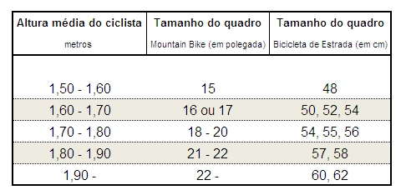

Outro ponto crítico que você deve levar em conta quando começar a pedalar é o selim (o banco, mas desde já você, futuro ciclista, deve-se acostumar com os nomes corretos dos componentes!).

Existem vários mitos com relação a este componente. Muitos ciclistas já passaram até por dormência genital, que é causada pela pressão que o selim exerce sobre os nervos genitais. Normalmente, este efeito é passageiro, como a simples dormência de um pé, mas deve ser evitado para não causar problemas maiores no futuro, como a dificuldade de ereção.

Use este checklist para evitar a dormência:

- O selim está muito longe do guidão? Se você precisa se inclinar excessivamente para alcançar o guidão, o bico do selim vai pressionar os nervos. Instale um avanço (componente que liga o quadro/garfo ao guidão da bike) menor para facilitar a pegada;

- O bico do selim está para cima ou para baixo? Bico levantando aumenta a pressão quando você se inclina para a frente. Se estiver apontado para baixo, você desliza para a parte mais estreita do selim. Este deve estar nivelado paralelamente ao solo;

- O selim está muito alto? Isso faz com que você pressione a genitália contra o selim para alcançar os pedais. Abaixe o selim até que seu calcanhar encoste ligeiramente no pedal em sua posição mais baixa;

- O selim é largo o suficiente para o suporte necessário? A porção traseira deve suportar seu osso isquiático – os ossos de sentar;

- O selim é muito macio? Um selim coberto por uma grossa camada de espuma ou gel não é a solução para o problema da dormência. Pelo contrário, exerce mais pressão na genitália;

- Seu selim está ultrapassado? Os mais modernos são desenhados para evitar a dormência;

- Você fica muito tempo sentado? Em longas pedaladas, você deve levantar-se periodicamente do selim e pedalar em pé por um minuto. Isso alivia a pressão e restaura a circulação. Essa técnica se faz mais essencialmente se não houver montanhas no percurso, em que geralmente o ciclista pedala de pé, ou se o ciclista usa guidões aerodinâmicos.

Com as dicas acima, você vai conseguir comprar uma bike muito mais adaptada ao seu corpo e, com isso, aproveitar melhor sua pedalada. Se tiver dúvidas, deixe nos comentários e tentaremos responder da melhor maneira possível!

Fonte: <http://www.euvoudebike.com/category/blog/>

### [*Bicicleta elétrica é uma boa opção?*](http://www.euvoudebike.com/2014/01/bicicleta-eletrica-e-uma-boa-opcao/)

Uma das novidades no mundo do ciclismo dos últimos anos é a **bicicleta elétrica**. Ganhando cada vez mais adeptos pelas ruas da cidade, a **bicicleta motorizada** agrada muita gente, mas também atrai críticas.

[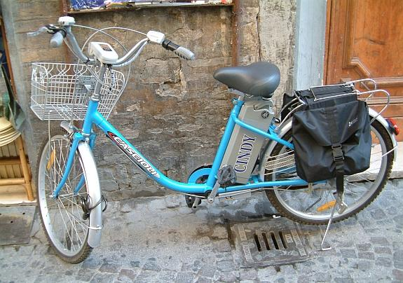](http://www.flickr.com/photos/snazzo/36162721/)  
Exemplo de bicicleta elétrica. Existem vários modelos diferentes de biciclea motorizada

Com o objetivo de deixar o pedal mais suave para quem não tem tanto preparo físico, a [**bicicleta elétrica**](http://g1.globo.com/Noticias/Tecnologia/0,,MUL884781-6174,00-BICICLETA+ELETRICA+TEM+BATERIA+QUE+CARREGA+NAS+DESCIDAS.html)ajuda nos trajetos com muitas subidas e pode agilizar o transporte de pessoas ou mercadorias. Nos percursos planos, o motor pode fazer todo o trabalho para **movimentar a bicicleta**. Nas subidas, o ciclista pedala um pouco e é auxiliado pelo motor para chegar ao seu destino com **menos esforço**.

Com velocidades que chegam a cerca de 25 km/h, a autonomia da maioria das **bicicletas elétricas** pode chegar de 30 km a 40 km. Com poucas fabricantes no mercado nacional, uma **bicicleta elétrica** custa cerca de R$ 2 mil e as baterias são recarregáveis.

Apesar das vantagens, a **bicicleta elétrica** pode apresentar alguns problemas. O primeiro deles é o peso adicional colocado na garupa por conta da bateria e do motor. Alguns modelos de **bicicleta motorizada**chegam a pesar 40 quilos! Quando acaba a bateria, o ciclista é obrigado a pedalar como se fosse uma bike normal, o que dificulta bastante.

Além disso, não fica muito claro como a a **bicicleta motorizada** se enquadra no [Código de Trânsito Brasileiro](http://pt.wikipedia.org/wiki/C%C3%B3digo_de_Tr%C3%A2nsito_Brasileiro) por causa da existência do motor elétrico. Na cidade de Timbó (SC), por exemplo, a Polícia Militar acredita que os condutores de uma **bicicleta motorizada** devem possuir a CNH (Carteira Nacional de Habilitação), segundo [reportagem do Diário Catarinense](http://www.clicrbs.com.br/diariocatarinense/jsp/default2.jsp?uf=2&local=18&source=a2528684.xml&template=3898.dwt&edition=12415&section=213).

Mas a maior crítica à **bicicleta elétrica** é mesmo o incentivo ao sedentarismo. Um dos maiores prazeres de usar a **bicicleta como meio de transporte** ou como instrumento de lazer é exercitar o corpo, superar limites, ganhar condicionamento físico e, de uma forma geral, melhorar a saúde. Com a bicicleta motorizada, a “essência” da bike é deixada de lado.

Os jornalistas da revista [Galileu](http://revistagalileu.globo.com/Revista/Common/0,,EMI118773-17825,00-BICICLETA+ELETRICA+X+TRADICIONAL+QUAL+E+MELHOR.html) testaram um modelo de bicicleta motorizada e não gostaram muito da performance. [Assista ao vídeo.](http://revistagalileu.globo.com/Revista/Common/0,,EMI118773-17825,00-BICICLETA+ELETRICA+X+TRADICIONAL+QUAL+E+MELHOR.html)

E você? O que acha da bicicleta elétrica? Uma modalidade que vai se espalhar cada vez mais ou um modelo que vai ficar restrito a alguns nichos? Você já usa uma bicicleta motorizada? Conte suas experiências aqui nos comentários!